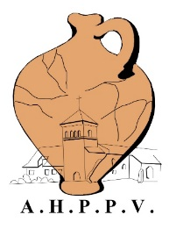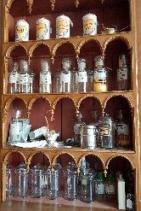
ASSOCIATION HISTOIRE ET PATRIMOINE
DU PAYS VOIRONNAIS

Espace associatif William Gozzi
Place Jacques-Antoine Gau – 38500 VOIRON
E-Mail: histoirepatrimoine@free.fr
Site: http://ahppv.fr/
Téléphone: 04 76 37 63 23

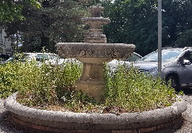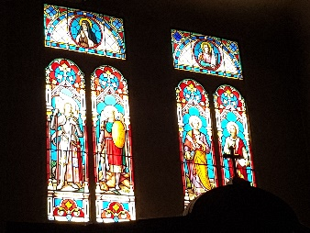 Voiron le 03 septembre 2024

Chèrs adhérents

Exceptionnellement et pour la dernière fois avant les travaux :
visites exceptionnelles de l’ancien hôpital de Voiron pour les journées européennes du patrimoine 2024.
Histoire et Patrimoine du Pays Voironnais (AHPPV), avec les services de la ville de Voiron, vous propose une visite guidée (gratuite) sur le site de l’ancien Hôpital de Voiron. Au fil du parcours nous vous parlerons de la vie de cet établissement des années 1927 à 2022. Les éléments historiques qui vous seront précisés et vos souvenirs seront des moments forts de l’histoire de notre citée.
- Date de la visite : samedi 21 et dimanche 22 septembre 2024
- Horaires de début : 10 h, 14 h et 16 h
- Horaire de fin : 11h 30, 15 h 30 et 17 h 30

- Lieu de rassemblement pour la visite ; entrée 15 place de la Bouverie
Voiron, 38500 France (à l'arrière de l'école notre dame des oiseaux)

- Nombre de places à ouvrir à la réservation : 30 personnes adultes

Pour des raisons de sécurité le nombre de place est limité. Nous vous demandons de vous munir de chaussures de marche confortables, et naturellement de respecter l’heure de rendez-vous et le sens de la visite.
Réservez votre place en sélectionnant votre jour de visite et le créneau horaire de votre choix ci-dessous !
www.voiron.fr/bouger-a-voiron/agenda/action~agenda/page_offset~2/request_format~json/

